1.pielikums-Tehniskā specifikācija

Tehniskā specifikācija
- DAĻA
Dažāda materiāla mēbeles

Konferenču galds ar nolokāmām kājām – attēls 1
10 gb – galdi zālei konferenču,izstāžu, svētku pasākumu rīkošanai.
Galda virsma laminēta skaidu plātne 22 mm bieza, aplīmēta 2mm ABS maliņa.
Izmērs – G 2000 X P 800 XA 725
Vēlamais tonis virsmai – kļava

Galds pusaplis – attēls 2

2 gb –pasākumu organizēšanas vajadzībām zālē. Laminēts kokskaidu plātnes galds uz metāla rāmja ar 25 mm LKSP virsmu.
Izmēri: 1200 X 600 X 720 pusaplis
Tonis virsmai – kļava

Galds zālei – attēls3

3gb – galds svētku pasākumiem, ar izvelkamu virsmu , materiāls – lamināts.
Izmērs – G 1400, izvilktā veidā G1800 X P 900 X A 765
Vēlamais tonis – tumši brūns

Apaļš galds Cafe – attēls 4
3 gb – galdiņi grimētavām. Galda virsma ir izgatavota no 25 mm biezas laminētas kokskaidu plātnes un sānu malas ir apstrādātas ar 2 mm biezu ABS plastmasas maliņu. Augstums - 75 cm, diametrs - 80 cm. Kāja-balsts ir no metāla, hromēta.
LKSP krāsa (25 mm): Wenge R4121

Krēsls Seven – attēls5

20 gb – krēsli mēģinājumu telpai. Karkass melns, auduma tapsējums, var salikt vienu uz otra.
Izmēri -sēdekļa platums -48 cm, dziļums 53 cm, kopējais krēsla augstums 85 cm.
Auduma krāsa – melna, kods ZT-24

Apmeklētāju krēsls –Isitarmblack – attēls 6
2 gb – krēsli apmeklētājiem
Karkass melns, roku balsti. Krēsls ar auduma tapsējumu.
Iespējams salikt vienu uz otra.
Izmēri -sēdekļa platums 53 cm, dziļums 55 cm, kopējais krēsla augstums – 81 cm.
Auduma krāsa – tumši zaļa, kodsZT- 22

Krēsls Beta – attēls 7

20gb – krēsli grimmētavām. Krēsls hromēts, var salikt vienu uz otra. Plastmasassēde un atzveltne.
Krāsa – pelēkbrūns, kods K05.

Ādas krēsls LAGUNA – attēls 8

1gb – Tautas nama vadītājas kabinetam. Melns dabīgās ādas krēsls uz ritenīšiem, ar regulējamu augstumu un atzveltnes slīpumu - tā saucamo šūpošanās mehānismu.
Split āda.
Krēsla izmēri: A: 67 cm, B: 71.5 cm,C: 112.5/121.5 cm
Krēsla sēžamā daļa no dabīgās ādas, bet apakšdaļa un aizmugure darināta no ādas aizvietotāja.

Klubkrēsls Lucca – attēls 9

2 gb- Krēsls atpūtas istabai. Kopējā atzveltne. Materiāls – tekstilaudums.
Izmēri: augstums 78 cm, platums 80 cm, dziļums 60 cm
Krāsa: melns (lido 9)

Sofa Aina - attēls 10

1 gb – mākslinieku grimmētavai. Sofa ar iespējamām divām sēdus pozām, kā arī iespēju atlocīt gulēšanai. Sēdus variantā katrā pusē paceļamas malas. Apdare ādas imitācija.
Izmēri: Platums 1850, dziļums saliektā veidā 760, izklātā veidā 1040, augstums: sēde 380/atzveltne 860.
Tonis:bēšs

Krēsls Jersika – attēls 11

8gb – funkcionāls un stabils krēsls, materiāls – ādas aizvietotājs.
Izmēri: augstums 500, platums 1200, dziļums 600.
2 gbTonis: bēšs
6 gb Tonis: melns

Datorkrēsls – attēls 12

2 gb – apgaismošanas un apskaņošanas darbiniekiem. Melns grozāms krēsls bez roku balstiem.
Izmēri: platums 42 cm, augstums 77 – 89 cm, dziļums 45
Svars: 4 kg
LādeDMZH15- Attēls 13

2 gb – lāde pasākumu organizēšanas vajadzībām. Atverama lāde ar mākslīgās ādas apdari.
Izmēri: platums 87 cm, augstums 40 cm, dziļums 42 cm
Tonis: tumši brūns

II.DAĻA
Metāla mēbeles
Metāla plaukts – attēls 14

6 gb - Universāls metāla plaukts bez skrūvēm, krāsots pelēkā krāsā. Katrā sekcijā5 plauktu līmeņi. Maksimālais pieļaujamais svars uz vienu plauktu plātni 50 -100 kg.
Izmērs – A 1880 x P 1000 x Dz 300
Metāla plaukts – attēls 14

6 gb - Universāls metāla plaukts bez skrūvēm, krāsots pelēkā krāsā. Katrā sekcijā5 plauktu līmeņi. Maksimālais pieļaujamais svars uz vienu plauktu plātni 50 -100 kg.
Izmērs – A 1880 x P 1000 x Dz 500

npk | Nosaukums | Attēls
1 | Konferenču galds ar nolokāmām kājām | 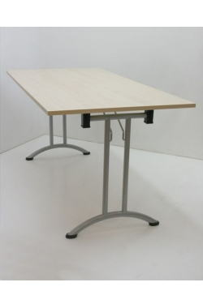
2 | Galds pusaplis | 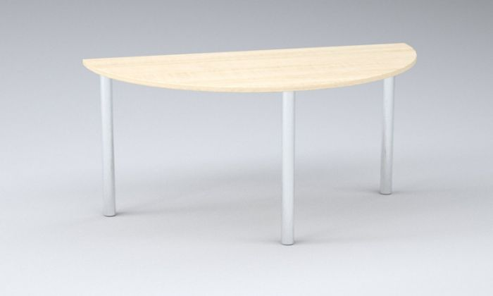
3 | Galds zālei | 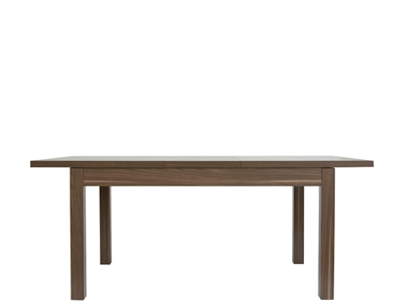
4 | Apaļš galds Cafe | 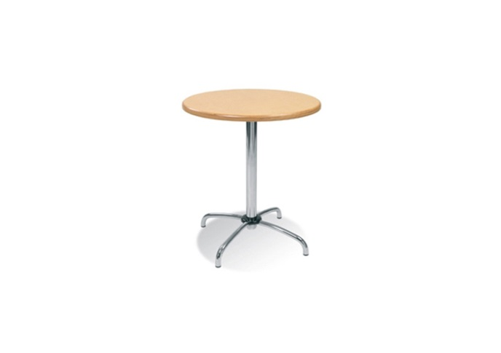
5 | Krēsls Seven | 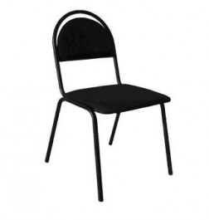
6 | Apmeklētāju krēsls isitarmblack | 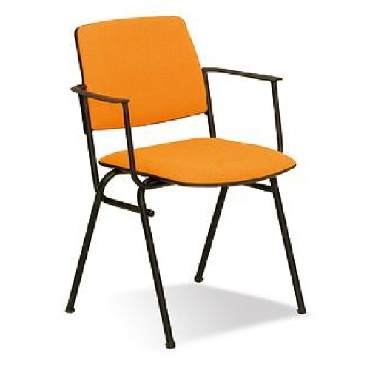
7 | Krēsls Beta | 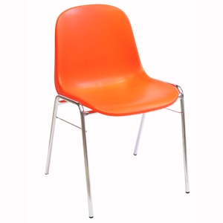
8 | Ādas krēsls Laguna | 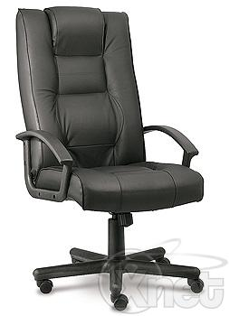
9 | Klubkrēsls Lucca | 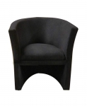
10 | Sofa Aina | 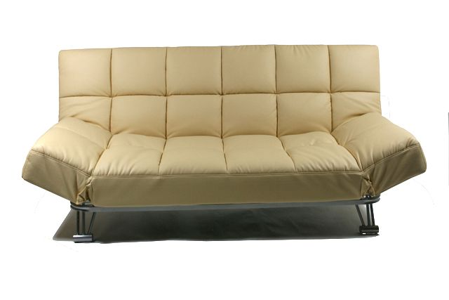
11 | Krēsls Jersika | 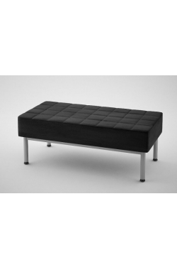
12 | Datorkrēsls | 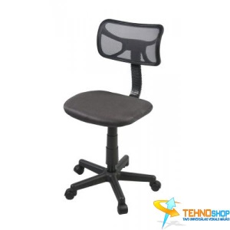
13 | Lāde DMZH15 | 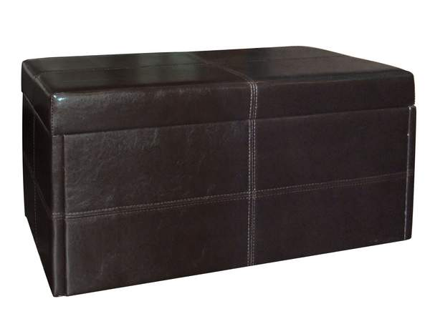
14 | Metāla plaukts | 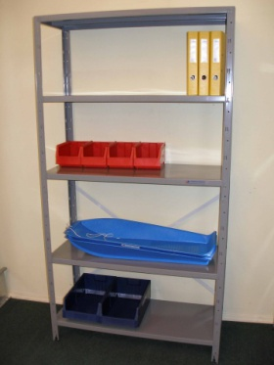

2.pielikums

Pretendenta pieteikums
Iepirkumam

Mēbeļu piegāde un uzstādīšana Valkas novada Vijciema tautas namam
Iepirkuma Id.nr.VND/2013/34M

Pretendents,
___________________________________________________, reģ.Nr.____________________,
^{Sabiedrības nosaukums (firma)} ^{Reģistrācijas numurs}
______________________________________________________________________________,
Nodokļu maksātāja reģistrācijas kods
______________________________________________________________________________,
^{Sabiedrības bankas rekvizīti}
tā______________________________________________________________________personā
Vadītāja vai pilnvarotās personas vārds un uzvārds, amats

Saskaņā ar konkursa nolikumu, apakšā parakstījies apliecinu, ka:
- piekrītu iepirkuma nolikuma noteikumiem un garantēju nolikuma prasību izpildi. Iepirkuma noteikumi ir skaidri un saprotami;
- visas piedāvājumā sniegtās ziņas par pretendentu un piedāvāto preci ir patiesas;
- pievienotie dokumenti veido šo piedāvājumu;
- šis piedāvājums ir spēkā _______________ (dienu skaits) no piedāvājuma iesniegšanas brīža;
- _______________ (pretendenta nosaukums) apņemas iepirkuma piešķiršanas gadījumā pildīt visus nolikumā izklāstītos nosacījumus.

_______________________
^{Paraksts} z.v.

Pretendenta __________________________________________________________________,
adrese, tālruņa (faksa) numuri, e-pasta adrese

3. pielikums

PRETENDENTA FINANŠU PIEDĀVĀJUMS
Mēbeļu piegāde un uzstādīšana Valkas novada Vijciema tautas namam
Iepirkuma Id.nr.VND/2013/34M

Pretendents: __________________________________________________________,
Adrese, tālr., faksa nr. kontaktpersona,
e-pasts.:_______________________________________________,
Datums:_____________________________________________________________.
Finanšu piedāvājums
Pozīcija | Cena bez PVN
1. | 1 gab.......  ...gab......
Kopā:
PVN 21%
Cena kopā ar PVN:
Cenā iekļauti visi nodokļi un visas ar piegādi un uzstādīšanu saistītās izmaksas.
__________________________ ________________
(amats, vārds, uzvārds) (paraksts)
Z.v.
Datums:

4.pielikums
Tehniskais piedāvājums
Mēbeļu piegāde un uzstādīšana Valkas novada Vijciema tautas namam
Iepirkuma Id.nr.VND/2013/34M

Nr.p.k. | Nosaukums | Izmērs (Au.xPl.xDz.) | Specifikācija | Skaits
1.
__________________________ ________________
(amats, vārds, uzvārds) (paraksts)
Z.v.
Datums:

